## Front matter

title: “Otchet po labe №4” subtitle: “Создание и процесс обработки программ на языке ассемблера NASM” author: “Жукова София Викторовна”

## Generic otions

lang: ru-RU toc-title: “Содержание”

## Bibliography

bibliography: bib/cite.bib csl: pandoc/csl/gost-r-7-0-5-2008-numeric.csl

## Pdf output format

toc: true # Table of contents toc-depth: 2 lof: true # List of figures lot: true # List of tables fontsize: 12pt linestretch: 1.5 papersize: a4 documentclass: scrreprt ## I18n polyglossia polyglossia-lang: name: russian options: - spelling=modern - babelshorthands=true polyglossia-otherlangs: name: english ## I18n babel babel-lang: russian babel-otherlangs: english ## Fonts mainfont: IBM Plex Serif romanfont: IBM Plex Serif sansfont: IBM Plex Sans monofont: IBM Plex Mono mathfont: STIX Two Math mainfontoptions: Ligatures=Common,Ligatures=TeX,Scale=0.94 romanfontoptions: Ligatures=Common,Ligatures=TeX,Scale=0.94 sansfontoptions: Ligatures=Common,Ligatures=TeX,Scale=MatchLowercase,Scale=0.94 monofontoptions: Scale=MatchLowercase,Scale=0.94,FakeStretch=0.9 mathfontoptions: ## Biblatex biblatex: true biblio-style: “gost-numeric” biblatexoptions: - parentracker=true - backend=biber - hyperref=auto - language=auto - autolang=other* - citestyle=gost-numeric ## Pandoc-crossref LaTeX customization figureTitle: “Рис.” tableTitle: “Таблица” listingTitle: “Листинг” lofTitle: “Список иллюстраций” lotTitle: “Список таблиц” lolTitle: “Листинги” ## Misc options indent: true header-includes: -

# keep figures where there are in the text

## # keep figures where there are in the text

# Цель работы

Освоить процедуры компиляции и сборки программ, написанных на ассемблере NASM.

# Задание

Написать программы на языке ассемблер.

# Выполнение лабораторной работы

Создадим каталог для работы с программами на языке ассемблера NASM: (рис. [-@fie:001]).

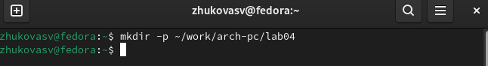

Создаем каталог

Перейдем в созданный каталог (рис. [-@fie:002]).

Переходим в каталог

Переходим в каталог

Создадим текстовый файл с именем hello.asm (рис. [-@fie:003]).

Создаем файл{#fie:003width=70%}

Откроем этот файл с помощью текстовоо редактора и ввведем в него следущий текс (рис. [-@fie:004]).

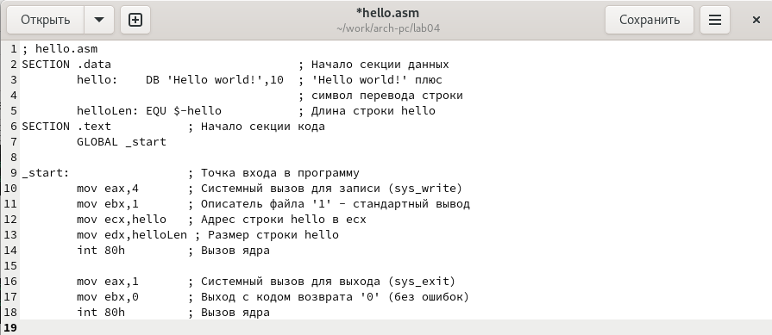

Открываем и заполняем файл

Превратим текст в код (рис. [-@fie:005]).



Проверяем создался ли объектный файл (рис. [-@fie:006]).



Выполним следующую команду: (рис. [-@fie:007]).



Проверим, что файлы были созданы (рис. [-@fie:008]).



Передаем обЪектный файл на обработку компановщику (рис. [-@fie:009]).



Проверяем создался ли исполняемый файл hello (рис. [-@fie:010]).



Выпоним следующую команду: (рис. [-@fie:011]).



Провeряeм создался ли исполняeмый файл hello (рис. [-@fie:012]).



Наберем в командной строке: (рис. [-@fie:013]).



Создаем копи файла hello.asm (рис. [-@fie:014]).



Спомощью тектовоо редактора внесем измнения в текст программы в файе lab4.asm так, чтоы вместо Hello World! на экран выводилась с троа с фамилией и именем

Открываем и редактируем файл (рис. [-@fie:015]).



(рис. [-@fie:016]).

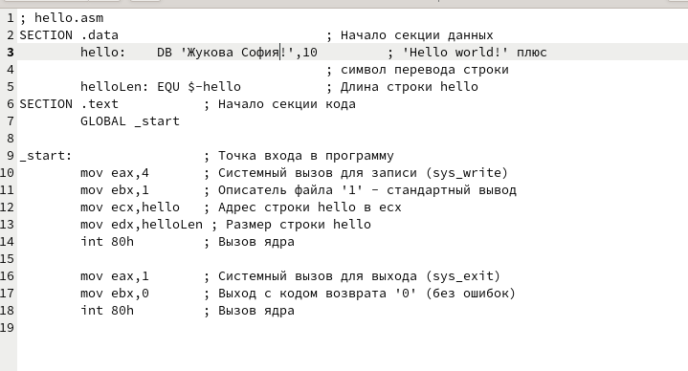

Оттранслируем полученный текст программы lab4.asm в объектный файл. Выполним компановку объектного файла и запустим получившийся испоняемый файл. (рис. [-@fie:017]).

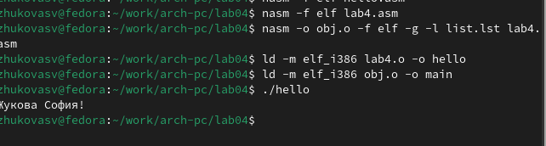

Скопируем файлы hello.asm и labs.asm в наш локальный каталог (рис. [-@fie:018]).

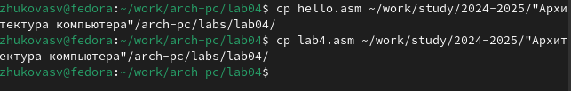

Зарузим файлы на github (рис. [-@fie:019]).

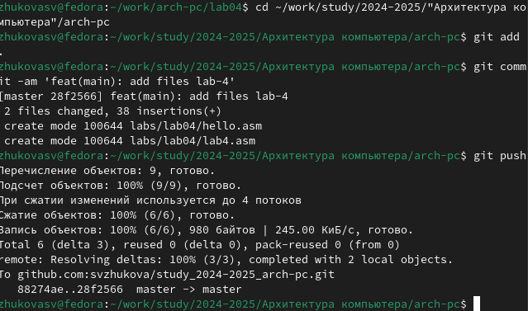

# Выводы

Мы освоили процедуры компиляции и сборки программ, написанных на ассемблере NASM. Создали две программы на языке ассемблер.